Prosedur Operasional Jenis Kelompok Indikator Kegiatan

Fungsi
Menu setup Jenis Kelompok Indikator Kegiatan berfungsi untuk mendaftarkan jenis-jenis kelompok indikator kegiatan pada Aplikasi SIMR@L.

Pelaku Operasional
No | Pelaku | Fungsi
1 | Administrator | Mendaftarkan jenis-jenis kelompok indikator kegiatan pada Aplikasi

Prasyarat Kondisional
Beberapa prasyarat kondisional dalam setup Jenis Kelompok Indikator Kegiatan adalah sebagai berikut:
- Hanya Administrator Aplikasi yang dapat melakukan pendaftaran/penambahan jenis kelompok indikator kegiatan.

Proses Operasional
Berikut adalah prosedur operasional penggunaan aplikasi dalam proses pengisian setup Jenis Kelompok Indikator Kegiatan​​​​​​​:
- Masuk ke Aplikasi sebagai Administrator SIMRAL, pilih Modul Setup SIKD > Menu Kelompok Indikator, maka akan tampil List Jenis Kelompok Indikator Kegiatan​​​​​​​ seperti pada gambar berikut:​​​​​​​​​​​​​​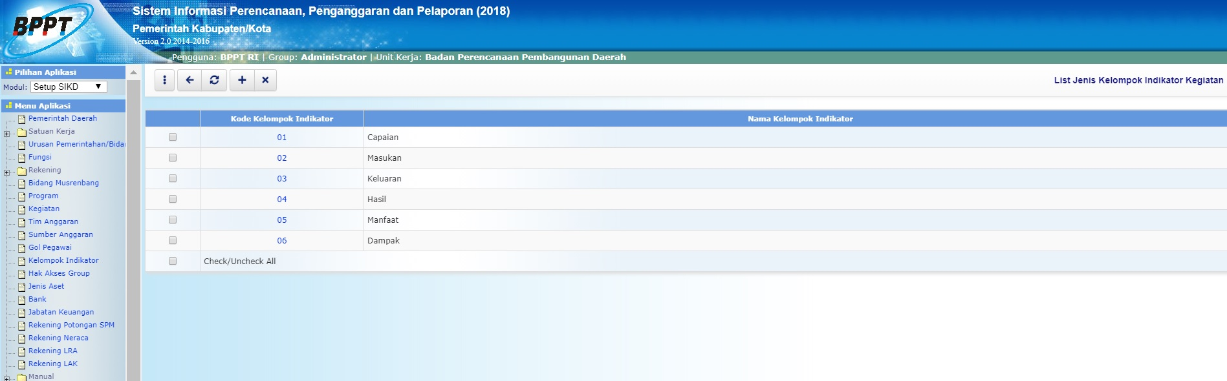
- Klik tombol pada toolbar di atas untuk mengisi/menambah kelompok indikator kegiatan, maka akan ditampilkan form input sebagai berikut:​​​​​​​​​​​​​​​​​​​​​​​​​​​​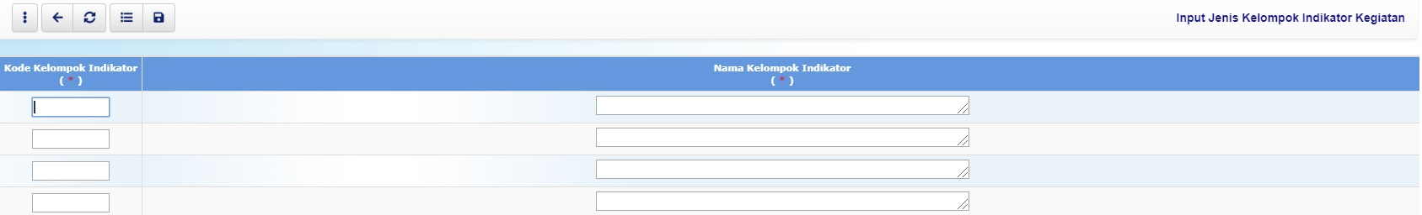
toolbar_tambah.jpg
- Kolom Kode Kelompok Indikator diisi dengan kode jenis kelompok indikator kegiatan
- Kolom Nama Kelompok Indikator diisi dengan nama kelompok indikator kegiatan
- Klik tombol di toolbar atas untuk menyimpan data-data yang telah diisikan

